SỞ GIÁO DỤC & ĐÀO TẠO  TP.HỒ CHÍ MINH  TRƯỜNG THPT NGUYỄN HỮU CẦU  ***** | KỲ THI HỌC KỲ II  Năm học: 2013 – 2014
 | Môn thi: Vật Lý; | Lớp: 11C1; | Thời gian: 50 phút

Tên học sinh: …………………………. Học sinh đọc kỹ đề trước khi làm bài
Lớp: ……..

Câu 1 ( 2,5điểm)
a/ Phát biểu 2 định nghĩa bước sóng? Khi một sóng truyền từ môi trường này qua môi trường khác thì bước sóng có thay đổi không? Tại sao.
b/ Sóng truyền trên mặt chất lỏng với vận tốc v =20cm/s. Hai điểm M,N trên cùng một phương truyền sóng cách nhau đoạn d = MN= 10,5cm luôn dao động ngược pha. Tìm bước sóng? Biết tần số sóng đo được trong khoảng từ 6,5Hz đến 8,5Hz.
Câu 2 (1,5 điểm)
Tại M cách nguồn một khoảng r₁ = 2,5m thì mức cường độ âm là L₁. Để mức cường độ âm giảm 24dB phải di chuyển ra xa nguồn thêm bao nhiêu?
Câu 3( 1,5 điểm)
Một vật khối lượng m = 100g thực hiện đồng thời hai dao động điều hòa cùng phương , cùng tần số với phương trình: 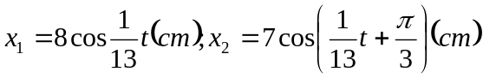 . Ở vị trí mà véc tơ gia tốc đổi chiều thì động năng của vật bằng bao nhiêu?
Câu 4 ( 2 điểm)
Vật sáng AB cách thấu kính 30cm cho một ảnh thật. Dời vật lại gần thấu kính cho một ảnh ảo cách thấu kính 20cm. Biết hai ảnh có độ lớn bằng nhau. Tìm tiêu cự của thấu kính.
Câu 5 (2,5 điểm)
Mắt đeo một thấu kính hội tụ ( sát mắt) có độ tụ D =2dp thì thấy được các vật ở trước mắt từ 25cm ( lúc không điều tiết) đến 10cm ( lúc điều tiết tối đa).
a/ Mắt bị tật gì? Xác định cực cận lúc không đeo kính
b/ Mắt không đeo kính nhìn các vật di chuyển từ cực cận đến cực viễn thì độ tụ của thể thủy tinh biến thiên bao nhiêu?

--- Hết ---

ĐÁP ÁN
Môn: Vật lý; Lớp: 11C1

Câu 1
a/ 2 định nghĩa
Khi sóng truyền từ môi trường này qua môi trường khác thì bước sóng đổi vì vận tốc truyền sóng đổi ( chu kỳ và tần số không đổi)
b/ 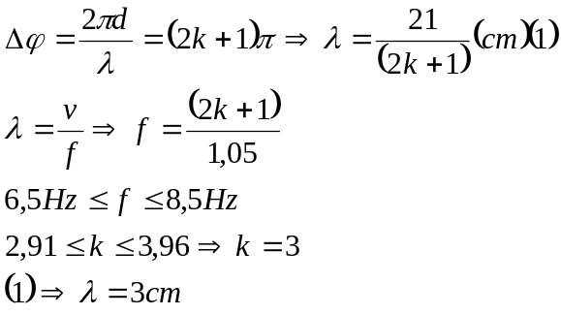
Câu 2
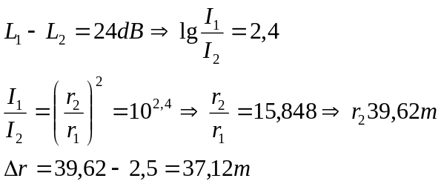
Câu 3:
Tìm biên độ của dao động tổng hợp A= 13cm=0,13m
Véc tơ gia tốc đổi chiều khi vật qua vtcb x=0
W_{đmax} = ½ mω²A² = 0,5.10⁻⁵ (J)
Câu 4:
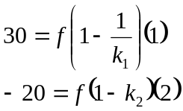
k₁= - k₂ (3) ( hai ảnh cùng độ lớn nhưng khác bản chất)
- (2) và (3) 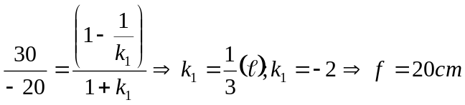
( Có thể giải theo k₂ hoặc cách khác)
Câu 5:
a/ f_{k} = 50cm
d_{c} = 10cm ⇒OC_{c} = 12,5cm
Tương tự ⇒OC_{v} = 50cm : Mắt bị tật cận thị
b/ ΔD = D_{max} –D_{min} = 6dp

